# U-GAT-IT

## 优势

解决无监督的图像翻译问题，当两个域的图像的纹理和形状差别很大时，现有的一些经典模型(cyclegan、UNIT、MUNIT、DRIT等)效果不佳，这些算法适用于两个域的差别不大时，如photo2vangogh和photo2portriat，而cat2dog和selfie2anime(自拍到漫画)效果不好，本文通过引入attention module和AdaLIN（Adaptive Layer-Instance Normalization）能在几何形变很大的情况下仍然有好的效果，当然形变不大时效果也超过了现有的经典方法，是SOTA，同时本文的网络结构和超参数在所有实验的数据集上是不变的，而现有的经典方法则需要精细化调参；

## 为什么有效

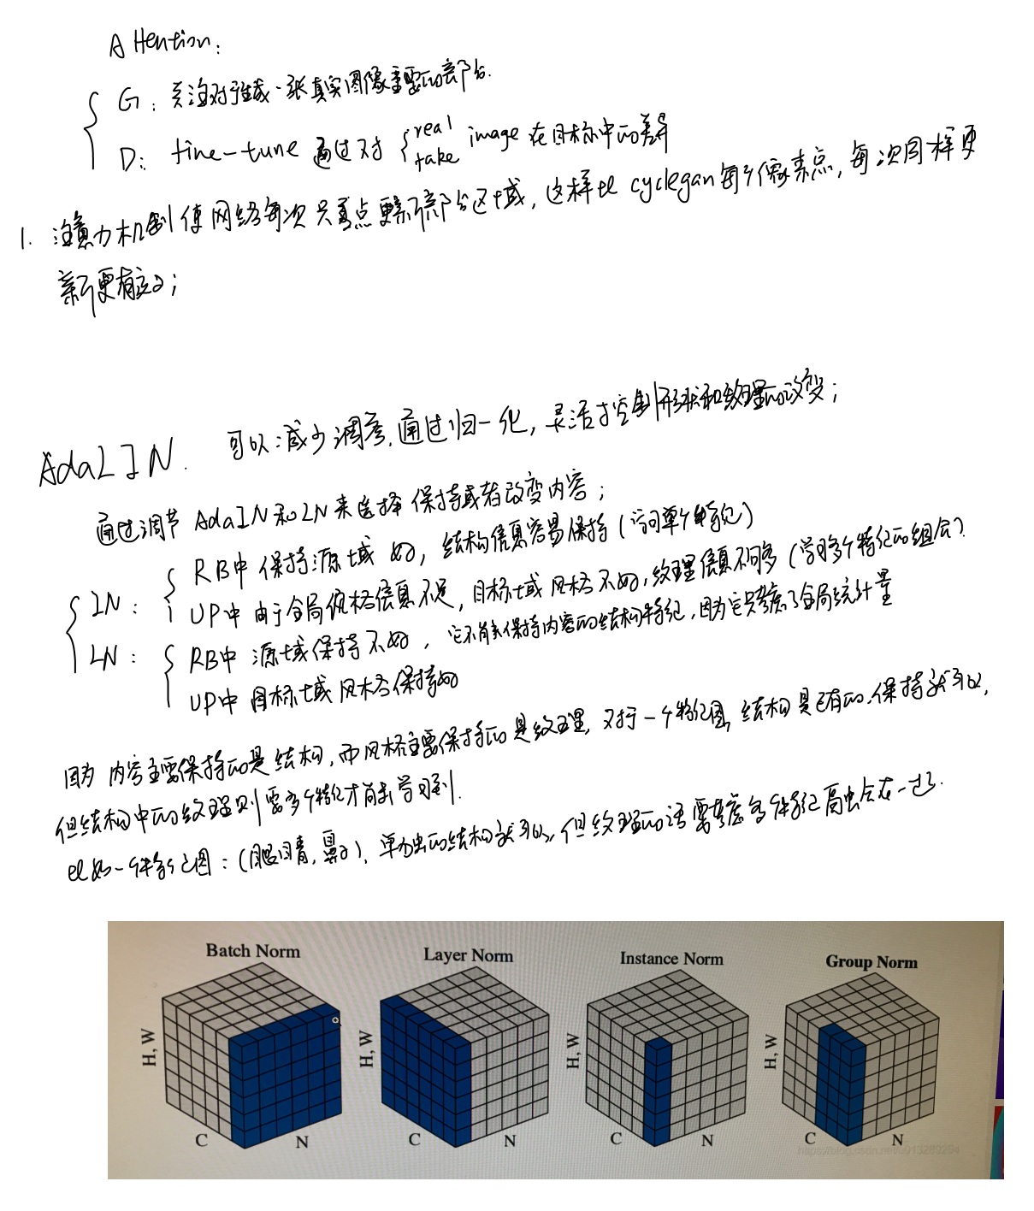

## 网络结构

## 效果

可以看出网络对于细节的保持更好。

## 为什么选择

目前主要的问题在于cyclegan使用的时候，如果利用整图训练，内容难保持，如果使用patch训练，风格难保持。

预期可以用了该网络后，1. 可以整图训练，保持内容和风格，2. 可以在不同的数据集上泛华，使得弱化背景对参数的影响。

## reference

<https://blog.csdn.net/WinerChopin/article/details/99093743>

## code

<https://github.com/znxlwm/UGATIT-pytorch>

# NICE-GAN

## 网络结构

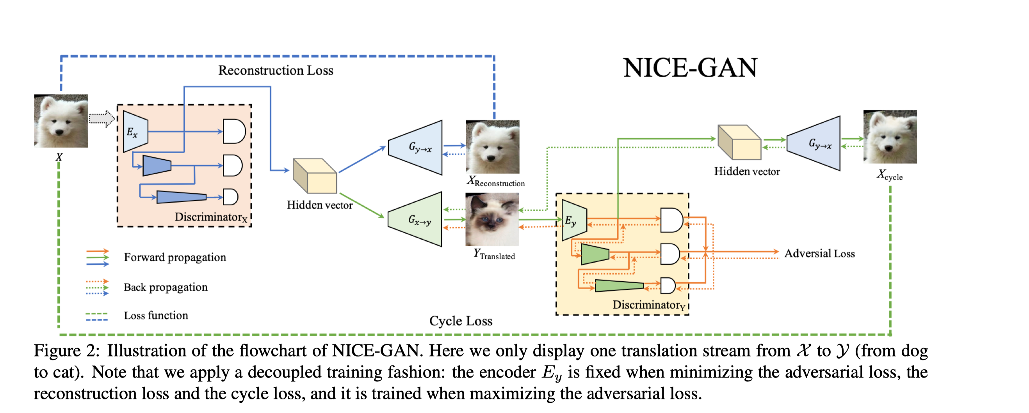

## 优势

而這好處有幾個

模型整體變得更簡潔，因可捨去原先獨立的 Encoder 部分，以及這樣子 Discriminator 訓練完還能保有一點用處，因為前幾層就是 Encoder。

Encoder 可以被訓練得較好，因為是直接基於 Discriminator 去做訓練，而非從 Generator。此外近年來 Unsupervised image-to-image translation 常在 Discriminator 上用到一個 Trick，稱為 Multi-scale 的訓練，而現在 Encoder 的架構因為是被包含在 Discriminator 內，因此使用此 Trick 也可直接受益到 Encoder。

## 结论

通过t-SNE可视化隐层编码，并利用Maximum Mean Discrepancy（MMD）以计算隐层空间两个编码分布的差异。有趣的是，通过NICE的训练，两个域的隐层空间分布变得更加聚集和紧密，但彼此依然可分。这种现象解释了为什么NICE-GAN表现出色。基于共享隐层空间假设构建的NICE-GAN，通过缩短低维隐层空间中域之间的转换路径，可能会促进高维图像空间的域的转换。同时进一步支持了一个重要观点：对比由通过最大似然训练的编码器网络学习的特征，由经过判别训练的网络学习到的特征往往更具表现力，也更适合推理。在NICE-GAN中，编码器也成为分布距离度量函数的一部分，而生成器只需要从隐层分布中提取循环一致性信息并拟合目标域分布。这种简单解耦的明确分工，有望引起人们对判别器实际作用的重新思考，它可能会刷新基于GAN的诸多任务的实现框架。

## 结果

从结果可以看出， 细节方面比cyclegan保持更好；

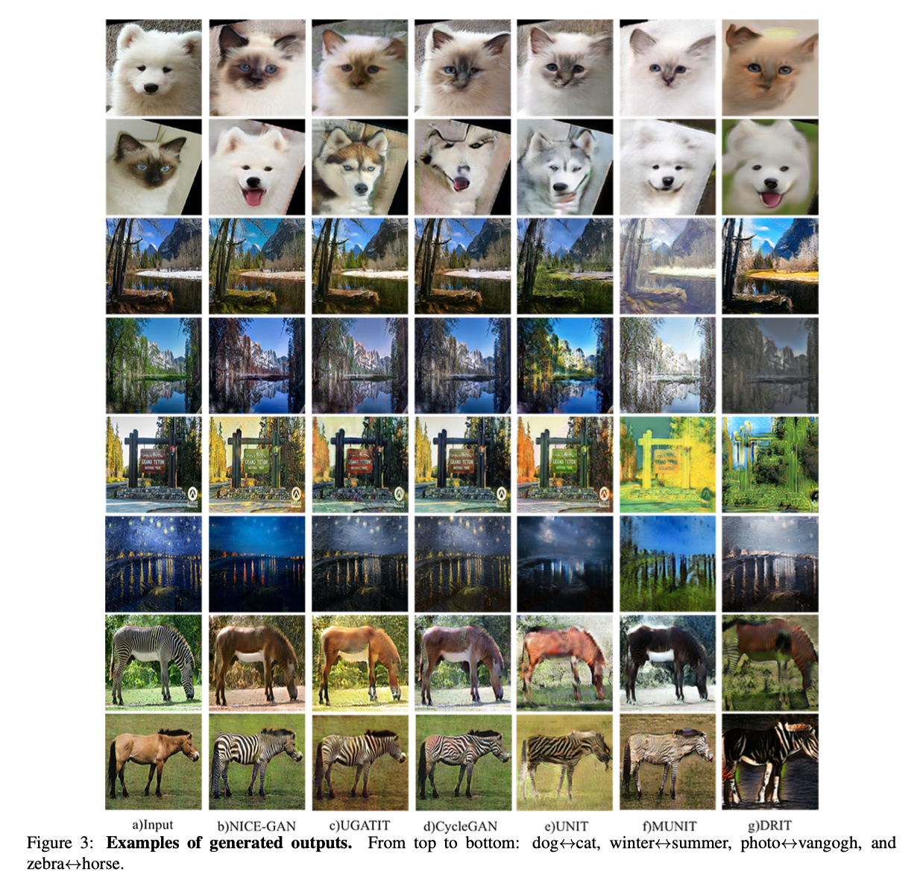

## 体会

1. 让D做了分类器和编码器， 加强了D的能力；

## Reference

https://blog.csdn.net/sinat_28442665/article/details/107468192

# 《TransGaGa: Geometry-Aware Unsupervised Image-to-Image Translation》

## 优势

文章指出，现有的无监督的translation的挑战是两个domain的图像在有大的几何变的情况下，translation不易学到。这篇的动机就是解决该问题，该文不直接学领域间的映射关系，而是把图像空间解缠绕到外表隐空间(appearance latent space)和几何隐空间(geometry latent space)的笛卡尔积上。该文还特别提出一个几何先验损失(geometry prior loss)和条件VAE loss，让网络去学一个独一无二但互补的表示(complementary representation)，然后分别建立外表和几何的转换。该文的贡献可以概括为：

1. 并不是直接建立两个图像空间的转换关系，而是appearance-geometry space的转换关系。这篇文章扩展了CycleGAN在复杂物体图片间转换的能力

2. 生成的图像有多样性，并且可以做基于指定范例的图像生成(exemplar-guided generation)。

## 网络结构

